起點GO！  通過可領  2000元 | 被彌豆子咬到醫藥費  1500元 | 蝴蝶忍  賣東西  得到1000元 | 炭治郎K.O.  暫停一回合 | 幫伊黑小巴  照顧蛇  得到200元
被九柱打減900元 |     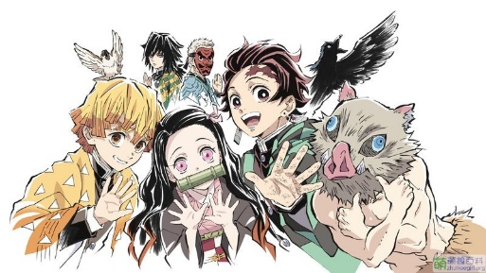  鬼滅之刃大富翁 |  |  | 把善逸  用哭  減100元
遇到鬼殺隊獲得440元 |  |  |  | 偷東西入監獄
幫炭治郎做飯加400元 |  |  |  | 幫伊之助  賣豬  獲得200元
成為12鬼月得4000元 |  |  |  | 幫香奈乎抓蝴蝶獲得4000元
被鬼打到減550元 |  |  |  | 幫善逸找女朋友獲得520元
被彌豆子踢減510元 |  |  |  | 和無一郎相遇見面禮100元
進鬼殺隊獲得300元 | 把無一郎的頭髮剪成短髮減500元 | 進到無殘的陷阱減600元 | 被伊之助打到減900 | 幫富岡義勇  跟蝴蝶忍結婚90000元

